第一步 进入学生服务系统，“个人基本信息”，核对手机号码与Email地址，确保联系畅通。
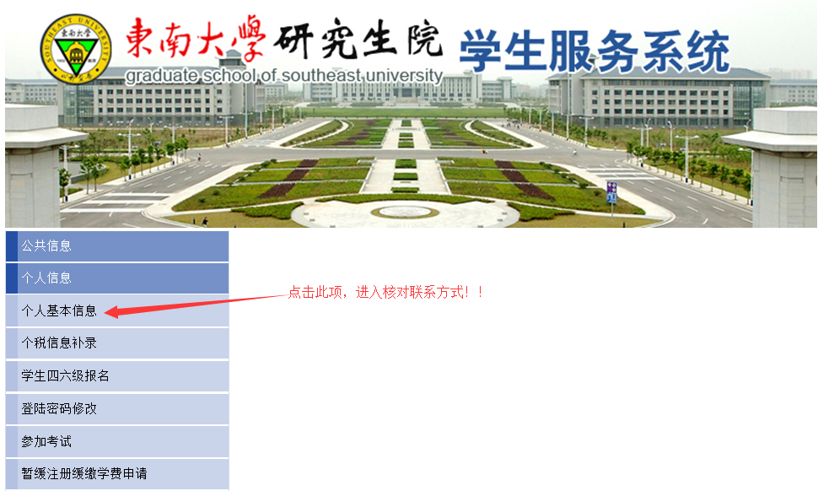
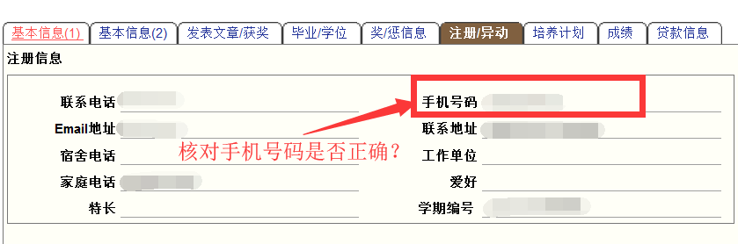
如果手机号码（或Email地址）已变更，请进入以下“学生网上登记注册”选项修改手机号码（Email地址）。
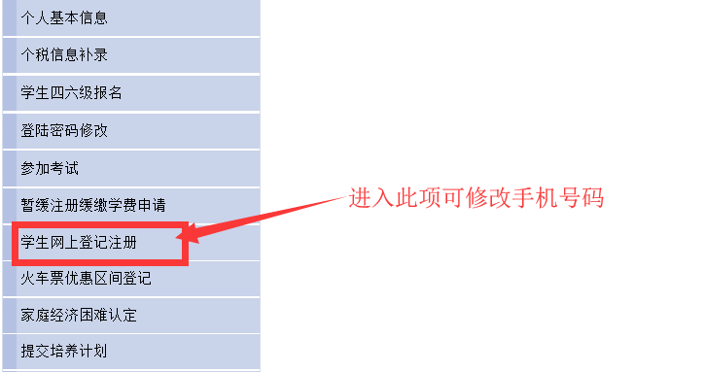
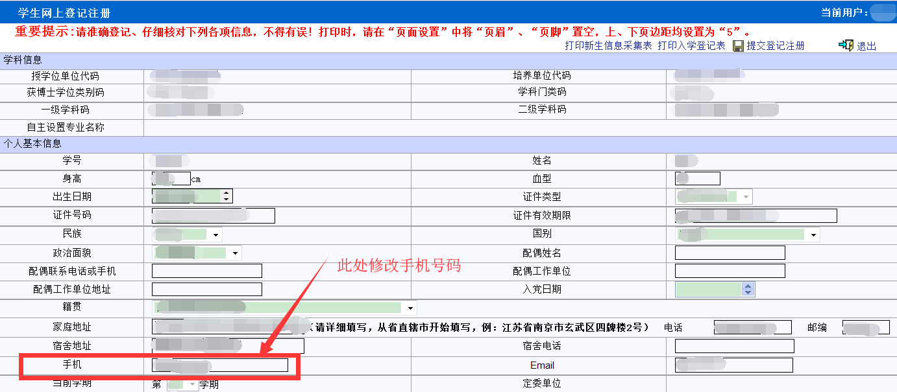

第二步 在系统里录入答辩申请相关信息。详细步骤可参考以下截图。
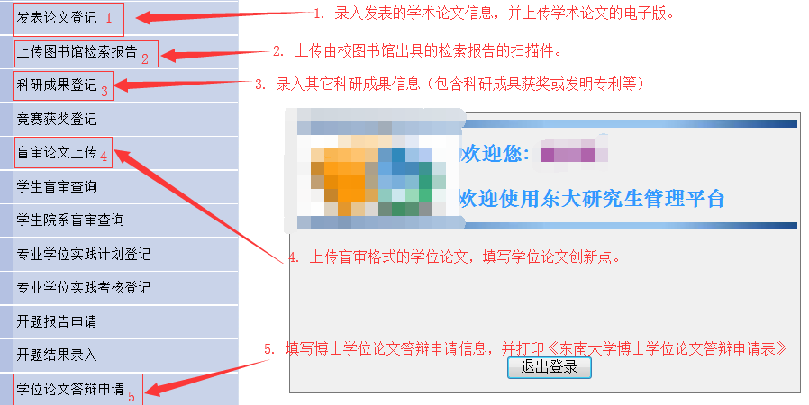
发表论文信息录入
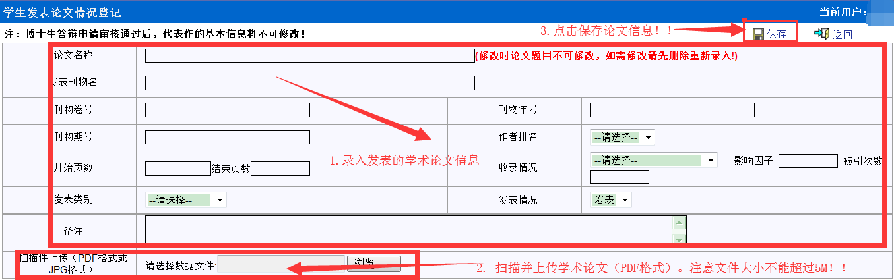
盲审格式学位论文上传
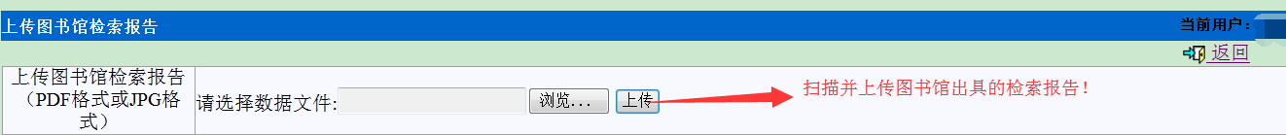
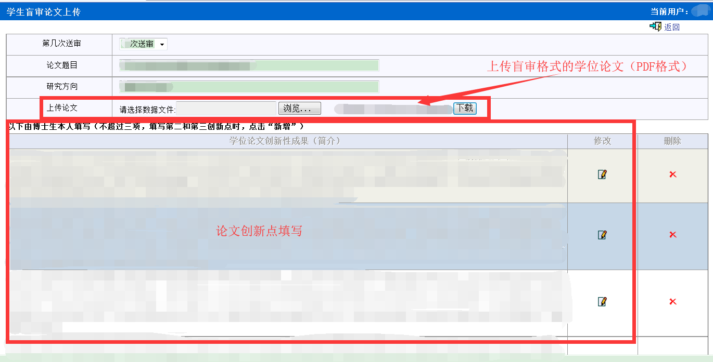
录入并打印答辩申请表
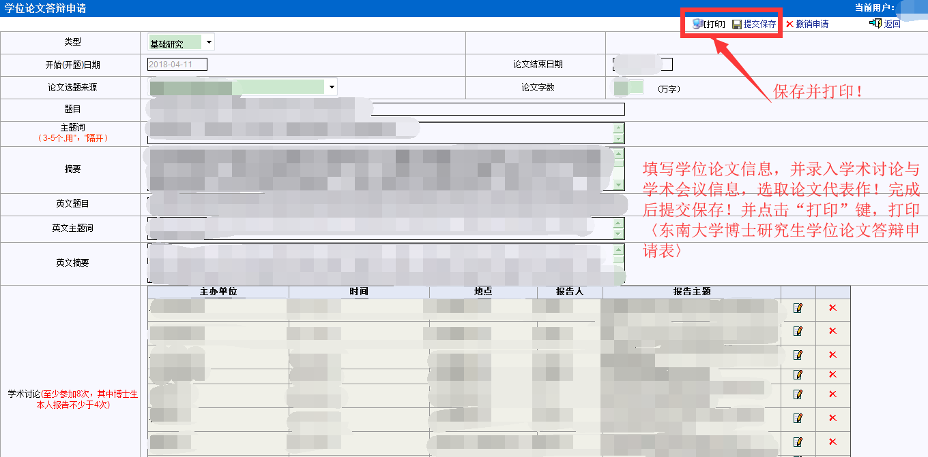

第三步 携答辩申请材料至院系研究生秘书处做博士学位论文答辩资格审核。
- 博士学位论文答辩申请表（导师签字确认）；
- 图书馆出具的检索证明原件及发表的学术论文（或科研成果证明）原件，并提供复印件一份。

第四步 答辩资格审核通过，手机收到评阅费缴费的短信通知，进入信息服务系统，自助缴费（缴费方式：支付宝或微信）。
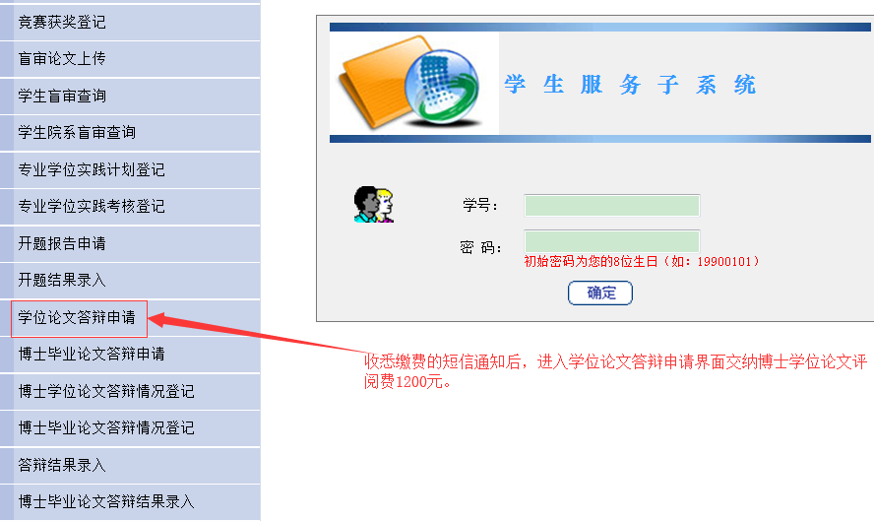
自助缴费
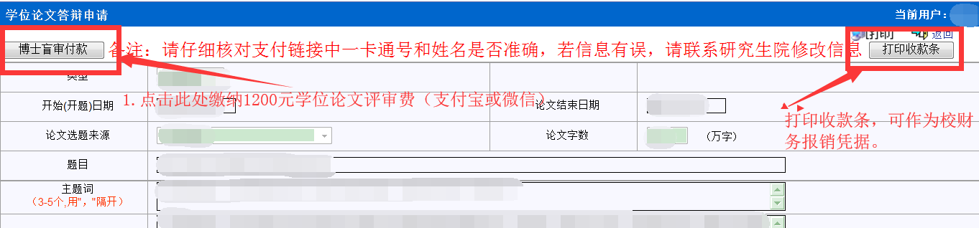
第五步 等待盲审结果返回。
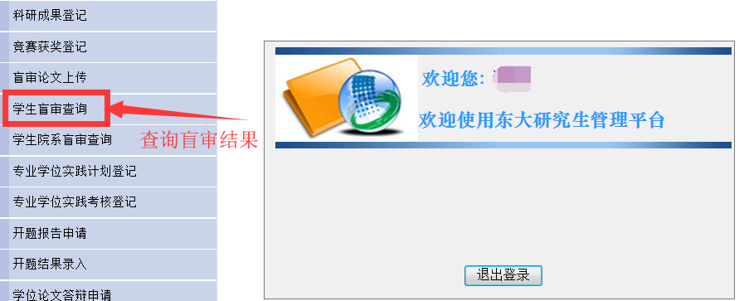
三份盲审结果返回，携一卡通至四牌楼校区 逸夫建筑馆一楼南大厅或九龙湖校区 纪忠楼一楼南大厅或丁家桥校区综合楼一楼大厅（进门右手边电梯口） 自助打印机上打印学位论文评阅书。

第六步 至研究生院培养办打印答辩用成绩单。
第七步 依据专家评阅意见与导师意见修改论文，并填写《东南大学博士学位申请书》 。
第八步 确定答辩会，系统中录入答辩会基本信息。
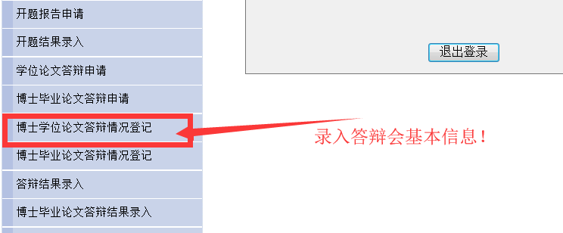

第九步 至院系秘书处领取表决票与答辩公告。
第十步 按规定的时间与地点举行学位论文答辩。答辩通过，在系统中录入答辩结果。并提交学位申请
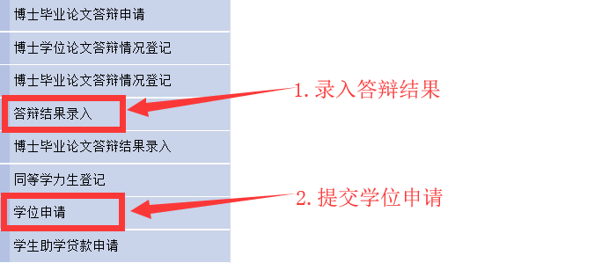

第十一步 按离校档案材料袋所列内容备齐材料。将离校档案材料袋交研究生秘书处。

备注：为方便解答大家在操作过程中的疑问，我们建立了一个QQ群，欢迎要申请学位论文答辩的同学加入，QQ群号：673202750。或扫描以下二维码加入，申请时请注明：学号+姓名+院系。
